在线商店系统
系统架构 · 架构质量属性 · 项目反思

一、系统架构（System Architecture）

1.1 技术栈总览
- Web 框架：ASP.NET Core 8 MVC（Razor 视图 + 控制器）。
- 数据访问：Entity Framework Core 8 + SQLite（文件型数据库，零外部依赖）。
- 认证授权：ASP.NET Core Identity（Cookie 认证 + 基于角色的授权）。
- 会话：ASP.NET Core Session（购物车存储，经 ICartStore 抽象）。
- 前端：Bootstrap 5.3 + Bootstrap Icons + 自定义 site.css / site.js。
- 多语言：ASP.NET Core Localization（SharedResource.resx / .en.resx）。
- 测试：xUnit + EF Core InMemory（OnlineStore.Tests 项目，18 个用例）。

1.2 分层架构（图 1）
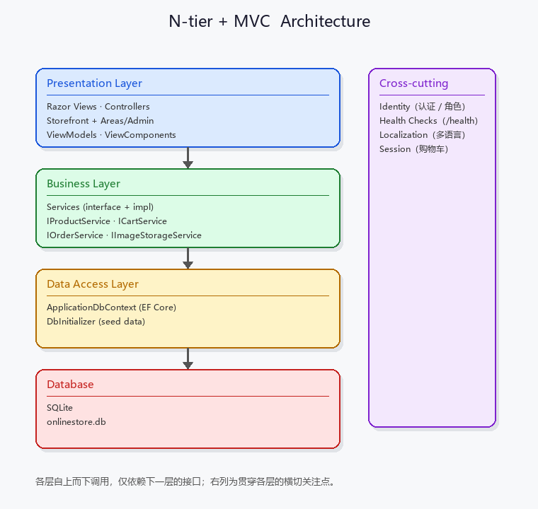
图 1 系统分层架构（N-tier + MVC）
系统划分为四层，自上而下单向依赖，层与层之间通过接口解耦：
- 表现层（Presentation）：Razor 视图、控制器（Controllers）、ViewComponents（如购物车角标 CartSummaryViewComponent）、ViewModels。前台商城与后台管理通过 Area（Areas/Admin）在路由与代码上隔离。
- 业务层（Business）：服务接口 + 实现，承载全部业务规则，如商品查询/分页（ProductService）、购物车（CartService）、下单（OrderService）、店铺（ShopService）、图片存储（ImageStorageService）等。
- 数据访问层（Data Access）：ApplicationDbContext（EF Core 的 DbContext）负责实体映射与查询；DbInitializer 负责首次建库与写入种子数据。
- 数据库（Database）：SQLite 文件数据库 onlinestore.db，存储商品、分类、店铺、SKU、评价、订单、用户等全部数据。
- 横切关注点（Cross-cutting）：身份认证、健康检查、多语言、购物车会话等，贯穿各层，不单独属于某一层。

1.3 MVC 模式（图 3）
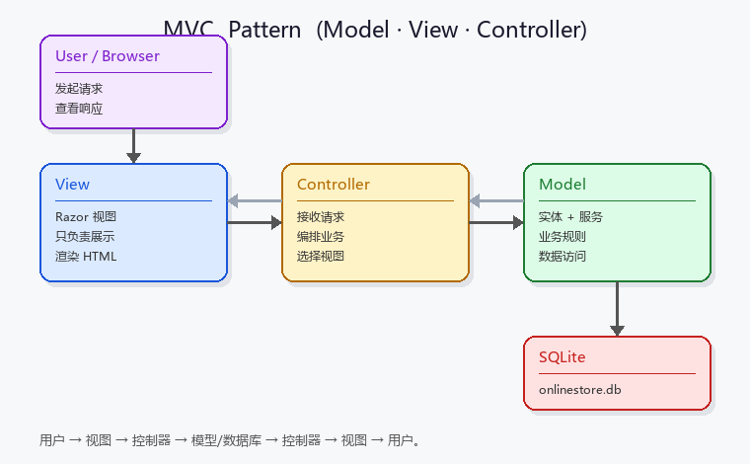
图 3 Model-View-Controller 模式
ASP.NET Core MVC 将请求处理拆分为三个角色：Model 承载数据与业务规则（实体 + 服务），View 只负责展示（Razor 视图），Controller 负责接收请求、编排业务并选择视图返回。三者职责清晰，是「关注点分离」在表现层的具体体现。

1.4 请求处理流程（图 2）
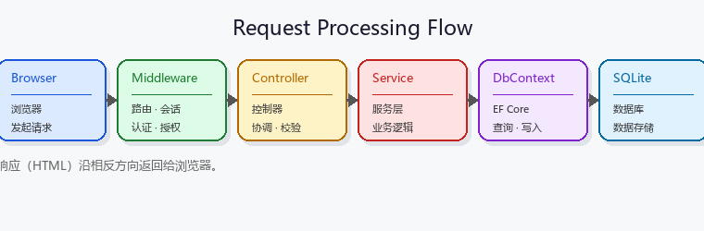
图 2 一次请求的处理流程
浏览器发起请求后，依次经过中间件管线：UseRouting 确定路由 → UseSession 加载会话 → UseAuthentication / UseAuthorization 完成认证与授权；随后路由到控制器动作，控制器调用服务层接口，服务层通过 ApplicationDbContext 访问 SQLite；取得结果后控制器渲染 Razor 视图，最终把 HTML 响应返回浏览器。后台请求还额外经过 Area 路由与 [Authorize(Roles="Admin")] 的角色校验。

1.5 数据模型总览
- Product（商品）、Category（分类，与 Product 多对多）、Shop（店铺，一对多商品）。
- ProductSku（规格变体：颜色 × 规格，独立价格/库存/图片）、ProductSpec（产品参数键值对）、ProductImage（多图）。
- Review（评价，含买家秀图片）、Order（订单）、OrderItem（订单明细）、Favorite（收藏）。
- ApplicationUser（用户，继承 IdentityUser，扩展姓名/地址等）。

1.6 关键设计决策
- 接口抽象 + 依赖注入：所有业务逻辑通过接口暴露，在 Program.cs 用 AddScoped 注册，实现可替换、可测试。
- Area 隔离后台：Admin 区域用 [Authorize(Roles="Admin")] 保护，前后台控制器与视图物理隔离。
- 存储可替换：购物车经 ICartStore 抽象（当前基于 Session），图片经 IImageStorageService 抽象（当前存本地），未来可平滑换成 Redis / 对象存储。
- 关系建模：商品与分类多对多；SKU 用「颜色 × 规格」矩阵；订单、评价、收藏均为独立实体。

二、架构质量属性（Architectural Quality Attributes）
为保证系统的可靠、可维护、易用与安全，项目围绕五项质量属性，采用了如下模式与策略（每条均对应到具体代码）：

2.1 可用性（Availability）
可用性关注系统在异常情况下仍能对外提供服务、并快速恢复的能力。
- 健康检查：Program.cs 中 AddHealthChecks().AddDbContextCheck()，暴露 /health 端点，供负载均衡或监控探活。
- 故障隔离：DbInitializer 用 try/catch 包裹，数据库初始化失败仅记录日志、不阻塞应用启动（应用仍可对外提供页面）。
- 友好错误页：UseExceptionHandler 处理未捕获异常，UseStatusCodePagesWithReExecute 兜底 404，避免白屏或技术信息泄露。
- 全链路 async/await：控制器与服务的数据库访问均异步，避免线程池阻塞，提升并发下的吞吐与响应。

2.2 可修改性（Modifiability）
可修改性关注需求变化时，能以最小代价、局部地修改系统。
- 面向接口编程 + DI：改动实现不影响调用方；例如把购物车存储从 Session 换成 Redis，只需新增一个 ICartStore 实现并在 Program.cs 改一行注册。
- 分层 + ViewModel 与实体分离：改界面不改业务；改数据模型不直接污染视图（通过 ProductFormViewModel 等隔离）。
- Area 隔离：后台模块（商品/分类/店铺/SKU/参数/评价）增删互不影响。
- 配置外部化：连接串、日志级别集中在 appsettings.json，环境切换无需改代码。

2.3 可测试性（Testability）
可测试性关注代码能否被独立、快速地验证。
- 依赖接口：业务逻辑不依赖 HTTP 上下文与真实数据库，可独立实例化。
- 单元测试：OnlineStore.Tests（xUnit + EF InMemory）覆盖商品筛选/分页/排序、购物车增删改清空、图片上传校验，共 18 个用例，dotnet test 一键运行。
- 测试替身：购物车用 FakeCartStore 假实现替代真实 Session 存储；图片服务用临时目录 + 假 IFormFile，测试无需真实文件系统与网络。

2.4 易用性（Usability）
易用性关注用户能否高效、顺畅地完成目标。
- 响应式界面：Bootstrap 5.3，移动端可用；主色调统一，导航栏把用户入口收进下拉菜单，减少信息过载。
- 搜索与浏览：关键词搜索、分类/价格筛选、排序、分页，以及热门搜索词、搜索无结果的「猜你喜欢」推荐。
- 商品详情：SKU 颜色/规格选择器（联动价格库存与主图）、多图画廊、产品参数、图文详情、买家秀评价、快递信息。
- 购物体验：购物车角标实时显示件数；购物车 → 结算（预填收货信息）→ 下单 → 订单确认，闭环顺畅。
- 国际化：中英双语切换，降低语言门槛。

2.5 安全性（Security）
安全性关注系统抵御恶意输入与越权访问的能力。
- 身份认证：ASP.NET Core Identity 密码策略（至少 6 位、含大小写/数字/特殊字符）+ 连续失败锁定。
- 角色授权：[Authorize(Roles="Admin")] 保护后台；后台登录额外校验管理员角色，普通用户即使知道后台地址也无法登录。
- 防 CSRF：所有写操作表单统一 [ValidateAntiForgeryToken]。
- 防注入 / 防 XSS：EF Core 参数化查询防 SQL 注入；Razor 默认 HTML 编码防存储型 XSS。
- 防开放重定向：RedirectToLocal 校验 Url.IsLocalUrl，避免被用于钓鱼跳转。
- 上传校验：ImageStorageService 校验扩展名/大小/Content-Type，用 GUID 命名防路径穿越。
- 防账号枚举：登录失败统一提示，不泄露账号是否存在。

2.6 属性 → 模式/策略 → 代码位置 汇总
质量属性 | 关键模式 / 策略 | 代码位置
可用性 | 健康检查、故障隔离、友好错误页、异步 | Program.cs /health、DbInitializer
可修改性 | 接口抽象 + DI、分层、Area 隔离 | Services/*、Areas/Admin
可测试性 | 依赖接口、InMemory + Fake | OnlineStore.Tests/
易用性 | 响应式 UI、SKU 选择、图文详情、多语言 | Views/、wwwroot/、Resources/
安全性 | 认证授权、防 CSRF/注入/XSS、上传校验 | Program.cs、Controllers/*、ImageStorageService

三、反思（Reflection）

3.1 成员经历与收获（请将「成员 A/B/C」替换为真实姓名）
成员 A（负责前端与界面）：
主要负责商品列表、详情页、购物车与后台界面。印象最深的是 SKU 颜色/规格选择器的联动：需要把服务端数据序列化成 JSON 交给前端，再根据所选组合实时更新价格、库存与主图，并且要让图片切换平滑（预加载 + 淡入淡出）。这让我理解了「前后端数据契约」的重要性，也体会到把交互拆小、用事件驱动更新的好处。响应式布局和多语言也花了不少功夫，一开始中文在 curl 验证时总对不上，后来才明白是 Razor 的 HTML 编码所致。
成员 B（负责后端与数据）：
负责数据模型、服务层与种子数据。最大的挑战是商品与分类从「单分类」改成「多对多」，以及 SKU、订单、评价、收藏等多张新表的建模——因为项目用 EnsureCreated 建库，模型一变就得重建数据库。这件事让我真正理解了数据库迁移（Migrations）为什么在生产环境里必不可少。另一个难点是让 100 件种子商品「看起来真实」：参数和 SKU 规格要按类目生成、不能出现「粉色+均码的跑步机」这种离谱组合，最终改成「颜色 × 规格」的正规矩阵生成。
成员 C（负责测试与集成）：
负责单元测试与前后端联调。难点在于把依赖数据库和会话的业务逻辑抽出来测：商品服务用 EF InMemory 数据库，购物车用 FakeCartStore 假存储，图片服务用临时目录 + 假 IFormFile。写测试的过程反过来逼我们把代码写得更解耦。联调中还踩了「表单防伪令牌」和「Git Bash 路径转换」等环境坑，学会了对每一个自动化请求都取全新的 token。

3.2 遇到的挑战与解决办法
- EnsureCreated 不支持给已有表加列 → 开发期重建数据库；并认识到应尽早切换到 EF Migrations。
- 多对多分类 + SKU 建模 → 用联结表（ProductCategory）与「颜色 × 规格」矩阵清晰表达。
- 购物车需要支持「同一商品不同规格分行」→ 用 (ProductId, SkuId) 作为行标识，会话里存商品与规格快照。
- 前后端跨区域链接 404 → Area 内指向前台控制器时需显式 asp-area="" 清空环境 area。
- 表单防伪令牌在自动化测试里容易失效 → 每个请求都取全新的 token，理解其与登录态绑定。

3.3 使用 MVC 模式与分层（N-tier）架构的收益
- 关注点分离：视图只管展示、控制器只管编排、服务只管业务、DbContext 只管数据，各司其职，易读易改。
- 可测试性：服务层依赖接口，能用假实现替换真实依赖做单元测试（如图 3 的 Model 可独立测试）。
- 可维护 / 可扩展：新增功能或替换实现（如把购物车从 Session 换成 Redis）不影响其他层。
- 可并行开发：前后端按接口约定分工，多人可同时推进，减少冲突。

3.4 经验教训与展望
- 尽早引入数据库迁移与版本控制，避免模型演进时反复重建数据。
- 在动手写功能前先定好接口与数据契约，能省下大量返工。
- 后续可补充集成测试、接入真实支付与物流、增加订单后台管理与数据统计、支持商品多图上传与规格图片关联。

